Ogłoszenie o wstępnych konsultacjach rynkowych
(dalej: Ogłoszenie)
- ZAMAWIAJĄCY
MUZEUM HISTORII ŻYDÓW POLSKICH POLIN
ul. Mordechaja Anielewicza 6,
  - Warszawa

- OSOBA WYZNACZONA DO KONTAKTU
WITOLD WOJCIECHOWSKI
e-mail: wwojciechowski@polin.pl
+48 504 346 192
Muzeum Historii Żydów Polskich POLIN zaprasza do udziału w wstępnych konsultacjach rynkowych podmioty oferujące systemy centralne obsługujące urządzenia znajdujące się na wystawach multimedialnych.
Wszelką korespondencję kierowaną do Zamawiającego w związku z przedmiotowymi konsultacjami należy opatrzyć dopiskiem: „WSTĘPNE KONSULTACJE RYNKOWE – NOWY SYSTEM CENTRALNY” oraz kierować na adres e-mail: wwojciechowski@polin.pl.
- PODSTAWA PRAWNA
Wstępne konsultacje rynkowe prowadzone są na podstawie art. 84 oraz art. 85 ustawy z 11 września 2019 r. – Prawo zamówień publicznych (dalej: ustawa) oraz zgodnie z „Regulaminem przeprowadzania wstępnych konsultacji rynkowych” opublikowanym na stronie internetowej Zamawiającego.

- PRZEDMIOT ORAZ CEL PROWADZENIA WSTĘPNYCH KONSULTACJI RYNKOWYCH
- Zamawiający ogłasza wstępne konsultacje rynkowe związane z planowanym postępowaniem o udzielenie zamówienia publicznego, którego przedmiotem będzie pozyskanie przez Zamawiającego nowego systemu centralnego (dalej: NSC) obsługującego Wystawę Stałą. Zamawiającego, przy czym ustalenie ostatecznego zakresu tego zamówienia będzie przedmiotem wstępnych konsultacji rynkowych. Na tym etapie Zamawiający rozważa zarówno zmianę obecnego oprogramowania oraz niezbędnej infrastruktury, w tym sprzętu, jak również modyfikację obecnego systemu i dostosowanie do niego infrastruktury, w tym sprzętu.

- Opis wystawy:
Wystawa Stała Zamawiającego zlokalizowana jest w budynku Muzeum Historii Żydów Polskich POLIN, na poziomie najniższej kondygnacji podziemnej budynku „-2”. Główne wejście i wyjście do przestrzeni wystawy prowadzi z holu głównego z poziomu 0. Przestrzeń Wystawy Stałej o powierzchni użytkowej 3 329,11 m² podzielona została na 9 galerii:
- G1 The Forest – 187,99 m²
- G2 First Encounters, First Settelments – 234,59 m²
- G3 Paradisus Judeoreum – 292,79 m²
- G4 Ino the Country – 465,03 m2
- G5 Encounters with Modernity – 465,55 m²
- G6 The Street – 325,71 m²
- G7 Holocaust – 491,00 m²
- G7 Holocaust mezzanin – 118,27 m²
- G8 Post 89 – 281,07 m²
- G9 Legacy – 198,97 m²
Na wystawie oprócz poszczególnych galerii znajdują się 3 pomieszczenia techniczne sterowane systemami związanymi z Wystawą Stałą. Od 2014 do chwili obecnej w Muzeum funkcjonuje przygotowany dla Muzeum system zarządzania centralnego ekspozycjami (zwany dalej: Systemem Centralnym lub SC). Na wystawie znajdują się 242 stanowiska, które obsługiwane są lokalnie przez 249 komputerów podłączonych do 113 projektorów i 155 monitorów od 15 cali do 65 cali. W zależności od treści na danym stanowisku rozróżniamy stanowiska „pasywne” i „aktywne”. Stanowiska pasywne prezentują treść za pomocą monitorów lub projektorów. Jeśli jest to wymagane stanowiska wyświetlające treść za pomocą projektora/projektorów wykorzystuje program do korekcji geometrii. Stanowiska aktywne prezentują treść za pomocą monitorów lub projektorów. „Dotyk” na stanowiskach jest realizowany za pomocą urządzeń pracujących w trzech typach technologii ultradźwiękowej, pojemnościowej i podczerwieni. SC działa jako rozwiązanie serwerowe, centralny system zarządzający niezależnie działającymi kontrolerami stanowiskowymi (249 szt.) oraz (3 szt.) urządzeń DMX sterujące oświetleniem. Kontrolery stanowiskowe zlokalizowane są w galeriach, a kontrolery oświetleniowe w serwerowni. Kontrolery stanowiskowe zarządzają urządzeniami zainstalowanymi na stanowiskach (w tym m.in. projektory, urządzenia dotykowe, monitory, nagłośnienie, przyciski, itp.). Zamawiający dla realizacji przekształceń geometrycznych wykonywanych na kontrolerach stanowiskowych wykorzystuje oprogramowanie:
- VIOSO 1.7.2 na 40 stanowiskach
- WATCHOUT 5.5.1 na 8 stanowiskach
- ImmersaView Warp 4.2.189.6941 na 2 stanowiskach
- Immersive Display PRO v1.8 r1 na 1 stanowisku
Łącznie przekształcenia geometryczne realizowane są na 51 stanowiskach Wystawy Stałej Muzeum. NSC ma stanowić rozwiązanie zintegrowane podejmujące zarówno część serwerową jak i oprogramowanie funkcjonujące na kontrolerach.
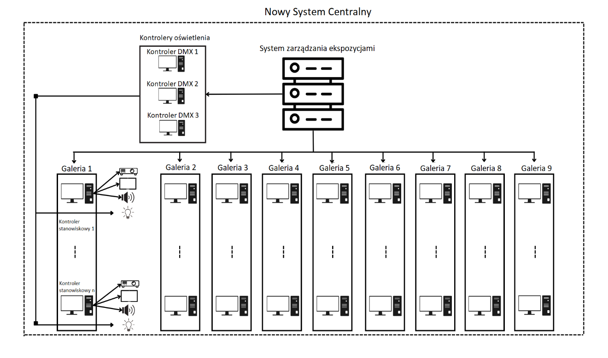
Na poniższym rysunku zobrazowano schematycznie docelowy model działania rozwiązania NSC.
Rysunek 1. Schemat rozwiązania docelowego NSC
Diagram opisujący komponenty Systemu (patrz Rysunek nr 1) ma charakter poglądowy. Pokazuje kluczowe logiczne i fizyczne komponenty składające się na System. Oferta Wykonawcy może w inny niż zobrazowany tu sposób grupować funkcjonalności Systemu w komponenty – niemniej jednak oferowany System powinien zapewnić pełne pokrycie opisanych tu komponentów, zapewniając spełnienie wszystkich wymagań szczegółowych (funkcjonalnych i niefunkcjonalnych). W zakresie sterowanie oświetleniem NSC powinno sterować aktualnie wykorzystywanymi w POLIN kontrolerami oświetlenia (3 szt. kontrolerów DMX Showtec Node 8 Pro zlokalizowane centralnie w serwerowni).
- Celem wstępnych konsultacji rynkowych jest pozyskanie informacji w zakresie koncepcji wdrożenia Nowego Systemu Centralnego wraz z pełnym kosztorysem usługi.

- ZASADY PROWADZENIA WSTĘPNYCH KONSULTACJI RYNKOWYCH
- Wstępne konsultacje rynkowe prowadzone będą zgodnie z postanowieniami „Regulaminu przeprowadzania wstępnych konsultacji rynkowych” (dalej: Regulamin), opublikowanego na stronie internetowej Zamawiającego (link: Regulamin przeprowadzenia wstępnych konsultacji rynkowych).
- Warunkiem udziału w wstępnych konsultacji rynkowych jest złożenie zgłoszenia, którego wzór stanowi załącznik nr 1 do Ogłoszenia wraz z dokumentem poświadczającym należyte umocowanie do reprezentacji zgłaszającego, w terminie określonym w Ogłoszeniu. Regulamin przeprowadzania wstępnych konsultacji rynkowych może także wymagać dołączenia do zgłoszenia dodatkowych oświadczeń, stanowisk lub dokumentów oraz ustanowić dodatkowe warunki, od których uzależnione jest dopuszczenie do wstępnych konsultacji rynkowych – proszę o zapoznanie się z postanowieniami Regulaminu.
- Termin zakończenia wstępnych konsultacji rynkowych przewidywany jest na 16 grudnia 2022 r.

- ZGŁOSZENIE DO UDZIAŁU W WSTĘPNYCH KONSULTACJI RYNKOWYCH
- Podmioty zainteresowane udziałem w wstępnych konsultacji rynkowych, spełniające wymagania określone w Ogłoszeniu oraz w „Regulaminie przeprowadzania wstępnych konsultacji rynkowych” składają prawidłowo wypełnione i podpisane zgłoszenia do udziału w wstępnych konsultacji rynkowych (załącznik nr 1) wraz z pozostałymi dokumentami wskazanymi w Ogłoszeniu.
- Zgłoszenia można składać:
- osobiście, pocztą lub kurierem na adres Zamawiającego:
MUZEUM HISTORII ŻYDÓW POLSKICH POLIN,
ul. Mordechaja Anielewicza 6,
00-157 Warszawa
z dopiskiem na zamkniętej kopercie „Wstępne konsultacje rynkowe – Nowy System Centralny”.
- lub za pośrednictwem poczty elektronicznej na adres e-mail: wwojciechowski@polin.pl.
- Termin składania zgłoszeń: do 28 listopada 2022, przy czym o skuteczności zgłoszenia decyduje data wpływu zgłoszenia do Zamawiającego.
- Zamawiający nie jest zobowiązany dopuścić do udziału we wstępnych konsultacji rynkowych podmiotów, które złożą zgłoszenie do udziału w konsultacjach po wyznaczonym terminie.
- Na wszystkie pytania od podmiotów zainteresowanych udziałem w ogłoszonych wstępnych konsultacjach rynkowych odpowiadamy drogą e-mailową w terminie nie przekraczającym 7 dni roboczych.
- Do przeprowadzenia wstępnych konsultacji rynkowych zostanie powołana ze strony Muzeum Historii Żydów Polskich POLIN komisja, która przedstawi założenia dotyczące planowanego postępowania przetargowego na nowy system centralny obsługujący wystawę stałą w Muzeum Historii Żydów Polskich POLIN.

